Канал Творческой Энергии
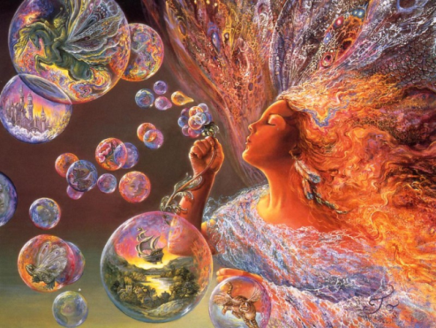
Настройка Лисс (г.Мадрид)
Хочу поделиться одной мощной энергией, которую называю "Канал Творческой Энергии". Открылся он мне однажды таким образом. Мне заказали статью для одного юбилейного сборника, совсем не по моей теме, и к тому же, как всегда не вовремя: подработки, экзамены, ну и текучка... И я отложила до последнего момента. Когда мне позвонили и спросили, когда будет статья, оставалось два дня до последнего срока, а у меня ни материалов, ни идей, ни времени. Короче, я организовала моё семейство таким образом, чтобы они оставили меня на пару дней в покое, а сама уселась за компьютер и решила, что не встану, пока не закончу. Вспомнила моё детское представление о белой бумаге. Когда я была маленькая, я занималась рисованием, и тогда мне казалось, что на белом листе есть ВСЁ, все линии в мире, все краски, всё, что мне было необходимо. И что из этого множества надо только выбрать то, что тебе нужно в этот момент. Потом я перенесла эту же идею в космос. Представила себе Вселенную как банк ВСЕХ идей и почувствовала, что уже всё давно написано, надо только его найти. И пошли идеи.... Потом я начала находить их подтверждение в моей повседневной практике и записывать всё это. Часов 40 я просидела за компьютером, спать не могла, меня "пружинило" всё время. Идеи шли, их надо было только структурировать. И получилась статья.... Когда я закончила, почувствовала, что не могу понять, отвечает ли она теме, которую от меня ожидали или нет, о чём она, и как она вписывается в сборник. И я отправила её с припиской "Печатайте, если подходит. Если нет, выбросьте." А потом были звонки с поздравлениями, и сейчас эта статья работает как материал для студентов университета. Интересно заметить, что никогда раньше я этой темой не занималась.
Во время работы шёл сильнейший и широкий поток через седьмую чакру, а голова была как будто в "верхнем замке": подбородок вниз, а шея и темя на прямой линии с космосом. Теперь, когда необходимо, я подключаюсь к этому Каналу, и работает!
На гениальные решения сложных проблем На свободное творчество На творческий подход в любой работе С любовью..........
Линия передачи:
Лисс ( г.Мадрид) - Черкасова Татьяна (г. Москва) – Ирина Кузнецова (Таллинн)-Вы.

